Innowacja pedagogiczna

Bazujemy na założeniu, że każda praca powinna być oparta na relacji.

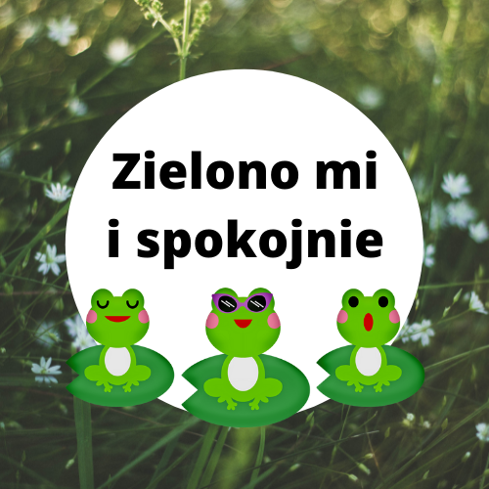

Innowacja została wprowadzona
w celu wspierania rozwoju społeczno-emocjonalnego dzieci uwzględniając pozytywny wpływ kontaktu z naturą. W związku z konsekwencjami wywołanymi izolacją wzrosło zapotrzebowanie wsparcia dzieci w tej sferze.

Cel ogólny:
- Budowanie pozytywnych relacji;
- Kształtowanie rozwoju poprzez kontakt z naturą.
Cele szczegółowe: Uczeń
- Doświadcza atmosfery akceptacji
i bezpieczeństwa;
- Kształtuje umiejętności pracy w grupie;
- Rozwija umiejętność empatii;
- Rozwija umiejętności społeczne min.: rozwiązania konfliktów, nawiązywania
i podtrzymywania relacji;
- rozwija świadomość swoich emocji .

Autorzy: Paulina Węgierek, Renata Lesiak

